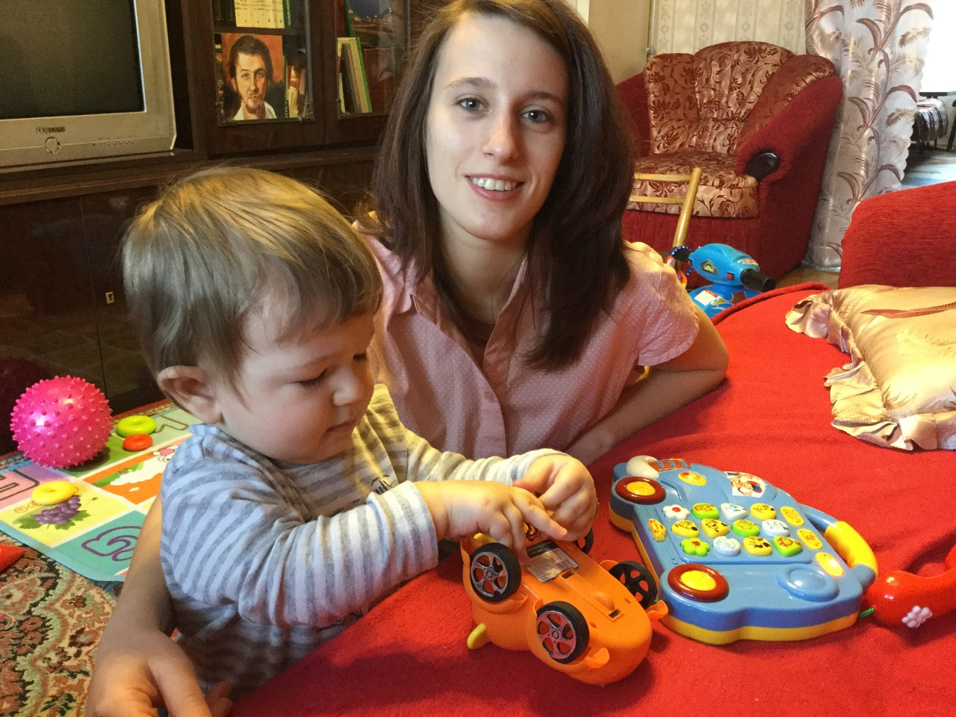

НЯНЯ, НЯНЯ-СОПРОВОЖДАЮЩАЯ, НЯНЯ С ФУНКЦИЕЙ РЕПЕТИТОРА (подготовка к школе, помощь в освоении школьной программы, изучение иностранного языка (английский, испанский), няня с функцией домработницы.
Занятость: частичная (3-4 дня в неделю)
НИКОЛАЕВА ТАТЬЯНА АЛЕКСЕЕВНА

Дата рождения: 24.12.1994 (24 года)
Место рождения: город Москва
Гражданство: РФ
Прописка: г. Москва
Адрес проживания: г. Москва
Семейное положение: не замужем

Образование: 2011-2015 Российский экономический университет имени Г.В. Плеханова, факультет международных экономических отношений, направление подготовки: лингвистика, квалификация: бакалавр лингвистики.

2017 ЦЕНТР ПОДГОТОВКИ ПЕРСОНАЛА «ВЕК»
КУРСЫ ДЛЯ НЯНЬ И ДОМРАБОТНИЦ
(Имидж домашнего работника. Культура общения и поведения в семье. Экологически чистая уборка. «Белый кот», «Амвей», «Профглажка. Профуборка. Уход за VIP – гардеробом. Бытовая техника. Воздушно – очистительная система «HYLA», Парогенератор «МЕРЛИН». Современные развивающие системы: Монтессори, Никитин, Зайцев, Глен Доман.)

Опыт работы:
СЕНТЯБРЬ 2012 - ИЮЛЬ 2013. ТВОРЧЕСКОЕ ОБЪЕДИНЕНИЕ ПУТЕШЕСТВЕННИКОВ. ДОЛЖНОСТЬ ВОСПИТАТЕЛЬ – ВОЖАТЫЙ. РАБОТА С ДЕТЬМИ 10-12 ЛЕТ
Обязанности: 1) помощь в организации учебного процесса; 2) организация творческой деятельности (постановка сценок, квн, подготовка к театрализованным играм).
Во время выездов: 3) организация режима дня (подъем, зарядка, завтрак/обед/ужин, занятия, игры); 4) помощь в организации и проведении занятий и игр на природе;
5) организация подготовки детьми докладов/презентаций/сценок на основе пройденного материала; 6) подведение итогов дня и распределение заданий и обязанностей между детьми, контроль и помощь в их выполнении.

ИЮНЬ-АВГУСТ 2014; ИЮНЬ-АВГУСТ 2015 (2 ГОДА В ЛЕТНИЙ ПЕРИОД).
РАБОТАЛА В СЕМЬЕ НЯНЕЙ. Обязанности: 1) сопровождение девочки 4-5 лет из детского сада домой; 2) прогулки; 3) приготовление детской еды; 4) кормление; 5) занятия разными развивающими играми: лепка, рисование, изготовление поделок и аппликаций, составление слов, чтение и счет с помощью кубиков и карточек с буквами и цифрами, чтение книг, сюжетно-ролевые игры.

СЕНТЯБРЬ 2015 - МАЙ 2016
РАБОТАЛА В СЕМЬЕ РЕПЕТИТОРОМ.
Обязанности: 1) сопровождение мальчика 7-8 лет из школы домой; 2) помощь в подготовке и проверка правильности выполнения домашней работы по всем основным предметам (русский язык, английский язык, математика, чтение, окружающий мир); 3) дополнительные занятия английским языком; 4) дополнительные занятия чтением.

Дополнительная информация.
О себе: добрая, отзывчивая, люблю детей, аккуратная, чистоплотная, пунктуальная, ответственная, порядочная, не имею вредных привычек, жилищных и семейных проблем. Настроена на долгосрочное сотрудничество.
Могу интересно организовать детский досуг. Знакома с развивающими играми и методиками. Знаю как подготовить ребенка к школе: знакома с методиками обучения чтению, письму, счету. Могу помочь ребенку в освоении школьной программы: помогать выполнять домашние задания, дополнительно заниматься. Владею двумя иностранными языками на уровне Intermediate (английский, испанский). Знаю детскую кухню. Могу помогать родителям в ведении домашнего хозяйства: убирать, стирать, делать покупки, ухаживать за комнатными растениями и домашними животными.

